МУНИЦИПАЛЬНОЕ БЮДЖЕТНОЕ УЧРЕЖДЕНИЕ
ДОПОЛНИТЕЛЬНОГО ОБРАЗОВАНИЯ
СТАНЦИЯ ЮНЫХ НАТУРАЛИСТОВ
Г.ВЯЗЬМЫ СМОЛЕНСКОЙ ОБЛАСТИ

«ПРИРОДНАЯ ЗОНА ТАЙГА»
Методическое пособие.

Автор-составитель: Наврозашвили Елена Владимировна,
педагог дополнительного образования

г. Вязьма
Смоленская область
2020 год
Природная зона Тайга.
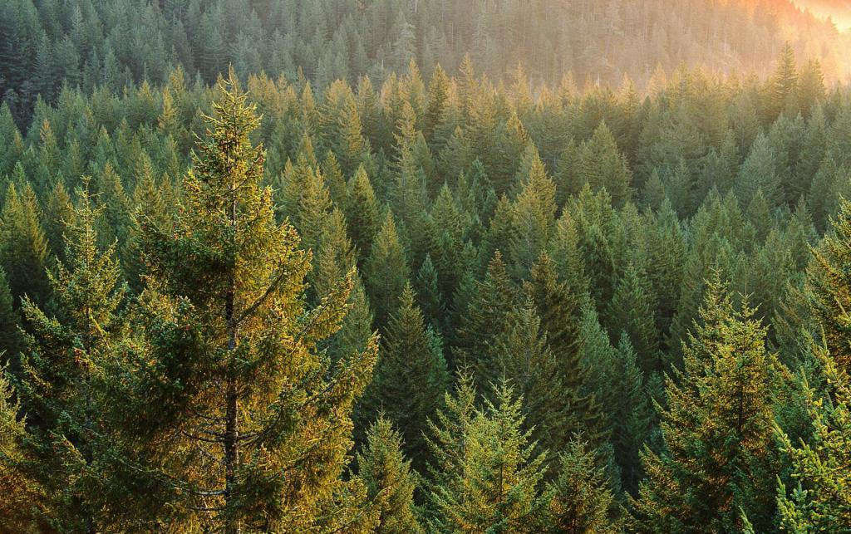

Тайга – зона лесов со сложным климатом. Поэтому главными представителями этой экосистемы являются хвойные деревья, сумевшие приспособиться к суровым условиям. Бескрайний хвойный лес – так выглядит тайга, а в говоре народа Сибири это слово и обозначает «хвойный лес».
Географическое положение тайги
Леса на севере Европы, Азии и Америки – это и есть тайга. Она расположена в Канаде, на Аляске и в северных штатах США. В Европе тайга занимает значительную часть Швеции, Норвегии и Финляндию, простираясь по северу России на восток. Эти леса занимают около 30 % всего лесного массива Земли и являются одной из самых больших экосистем нашей планеты. Кроме того, тайга – это поставщик кислорода для атмосферы, за что заслуженно получила название «зеленых легких» Земли.
Границы тайги определяются по параллелям: южная граница проходит по 42-й, а северная – по 72-й параллели и частично заходит за северный полярный круг.
Географическое положение тайги России
На юге России граница тайги доходит до Петербурга, Ярославля и Пскова, а за Уралом до Екатеринбурга и Комсомольска-на-Амуре. Таежный лес расположен в горах Урала и Алтая, а также в Сибири, Дальнем Востоке и Прибайкалье. Тайга – самая большая климатическая зона России, имеющая протяженность более 7000 км с запада на восток.
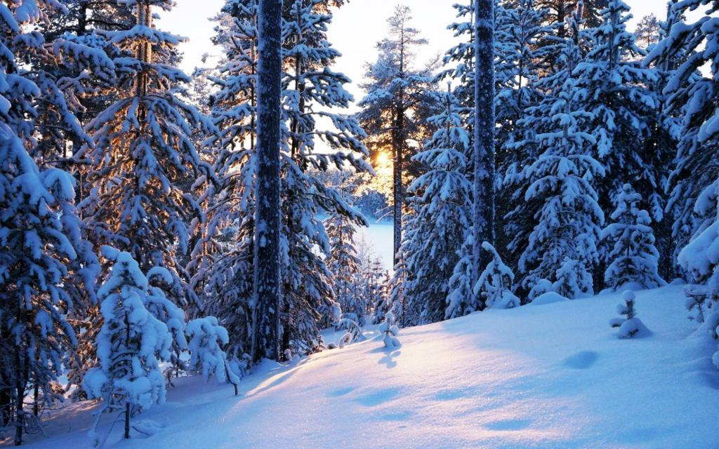
Климатические особенности
Географическое положение тайги определяет и ее климат. Например, в Швеции и Норвегии климат характеризуется как морской с колебаниями температуры от –10 до +10 градусов. На востоке Сибири климат резко континентальный с очень продолжительной и холодной зимой, когда температура может опускаться до –60 градусов, и коротким летом с температурами, доходящими до +14 градусов на севере региона и +19 градусов на юге.
Следует отдельно рассмотреть особенности климата тайги Восточной Сибири в бассейне рек Енисея и Лены, где перепад температур колеблется от –62 градусов зимой до +40 градусов в летнее время, что обусловлено антициклонами. Этот регион – самый большой по занимаемой площади участок с нетронутыми лесами в мире. Он включен в список Всемирного фонда дикой природы как один из 200 важнейших объектов, которые нужно сохранить для потомков.
Количество выпадающих в тайге осадков в течение года небольшое: от 200 до 1000 мм в год в зависимости от региона, но и эта влага застаивается, что приводит к образованию большого количества болот и озер.
Растительность
Особенности климата тайги влияют на ее растительный мир. Здесь растут морозоустойчивые виды деревьев и кустарников, такие как ель сибирская, пихта, сибирский кедр и можжевельник.
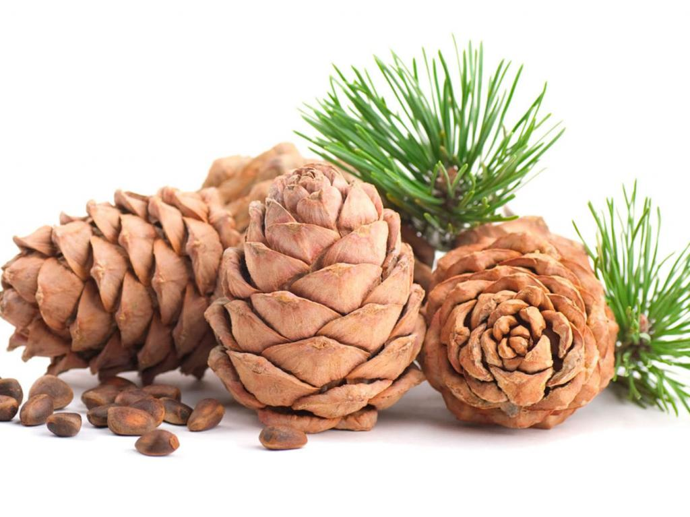
По произрастающим видам растительности тайгу разделяют на зоны: южную, среднюю и северную. Южная тайга имеет большее разнообразие видов, чем остальные зоны. Существует также разделение этой природной зоны на светлохвойную и темнохвойную тайгу.
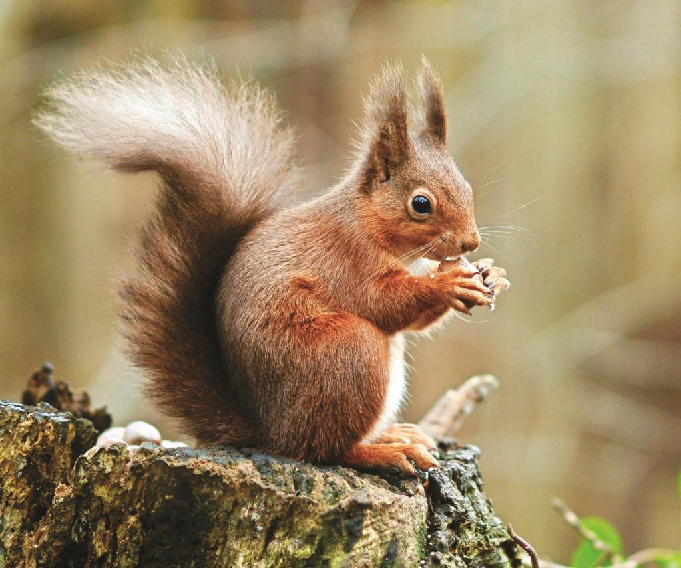
Темнохвойная тайга
Темнохвойные леса произрастают там, где содержание влаги повышенное, например в горах. Представители темнохвойных лесов – это ель, пихта и сибирский кедр, но преобладают еловые леса. Еловая тайга – это очень затененный лес, в котором могут расти только теневыносливые растения: мхи, невысокие кустарники и травы. В местах ельника с менее плодородной и более сырой почвой растет черника, а на более плодородной - кислицы.
Растительный и животный мир тайги приспособлены к особенностям существующего здесь климата. Например, в еловой тайге почти отсутствует движение воздуха. Поэтому здесь не растут растения, которые размножаются с помощью семян в виде «парашютиков», но есть такие растения, семена которых малы, как пыль. Это одноцветка, зимолюбка и грушанка.
Кроме того, растения в ельнике размножаются вегетативным путем с помощью подземных или наземных побегов, быстро разрастающихся в стороны. Для привлечения насекомых-опылителей большинство растений в ельнике имеют белые цветы. Так цветут, например, кислицы, что позволяет им выделиться в полумраке.
Говоря о темнохвойной тайге, нельзя не упомянуть сибирский кедр. Это одна из основных пород деревьев в этом виде тайги. Продолжительность существования кедра достигает 800 лет, а орехи появляются на этом дереве после 50 лет его жизни. Кедровые орешки – отличная пища для людей и различной живности, а его древесина – прекрасное сырье для изготовления мебели и строительных конструкций.
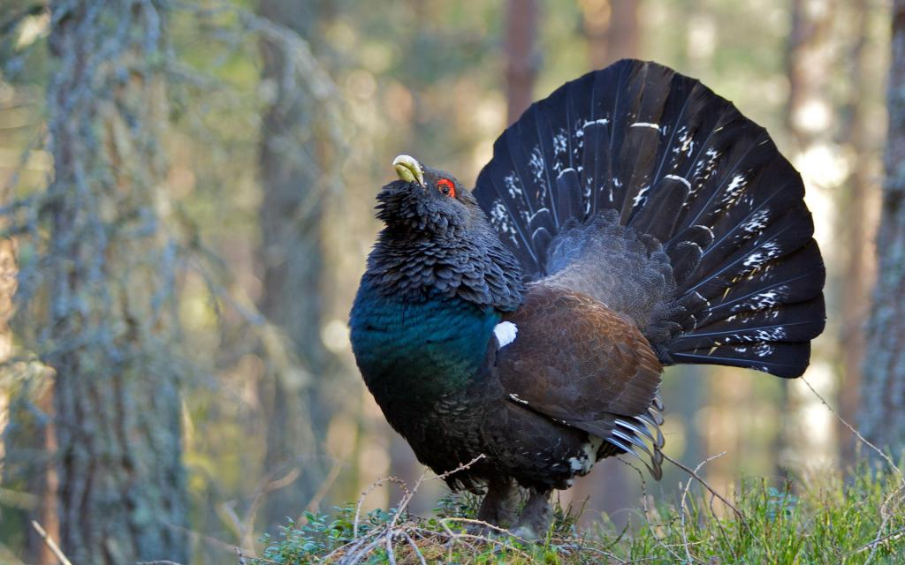
Тайга светлохвойная
Характеристика зоны тайги со светлохвойными растениями дает возможность понять отличие этого леса от темнохвойного. В этой тайге растут различные виды сосен и лиственниц. Сосновый лес очень отличается от ельника наличием большого количества света, но травы здесь, в основном, растут такие же, как и в ельнике.
На сырых почвах располагаются лиственничные леса, которые еще светлее сосновых. Лиственница – светолюбивое растение, поэтому попадающие в тень нижние его ветки со временем отмирают, оголяя стволы. Большое количество света способствует произрастанию большого количества видов различных растений. Здесь уже можно встретить заросли багульника, голубику, бруснику, а также некоторые виды осоки.
Тайга - среда обитания ценных пород животных
Описание тайги России включает и характеристику ее животного мира. Это ценные породы животных, таких как соболь, кабарга, уссурийский тигр и хозяин тайги - медведь.
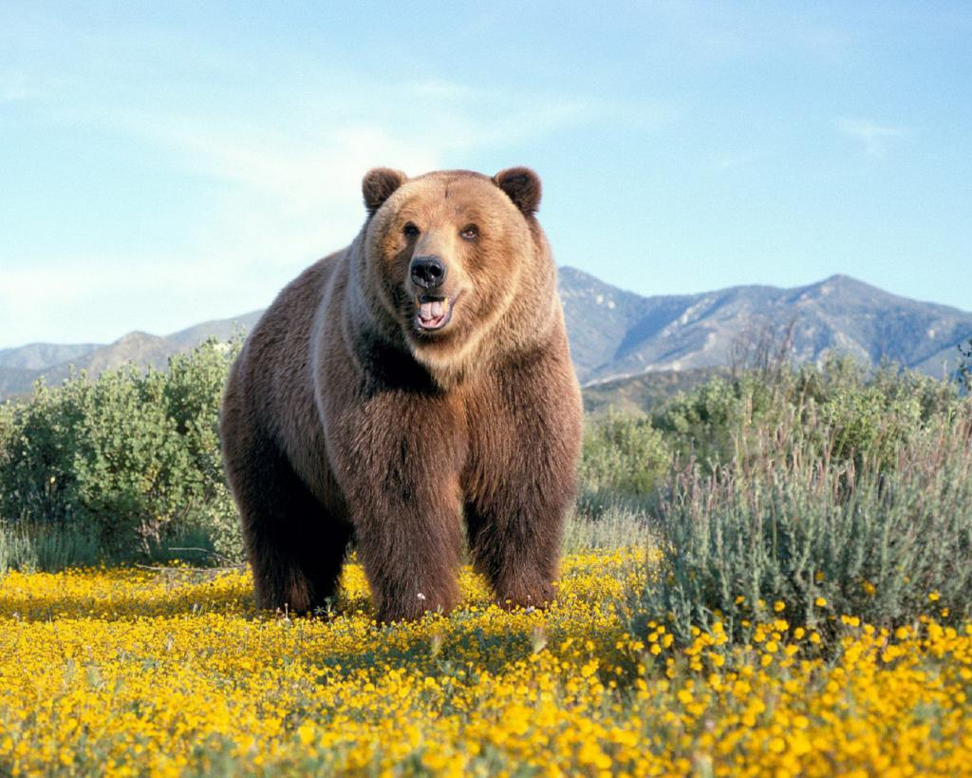
Соболь – это подвид семейства куньих. Он – хищник, имеющий небольшие размеры. Длина его тела 50-60 см, из которых 30 см составляет длина хвоста. Соболь больше всего распространен в кедровых лесах, так как там обитает живность, которая питается орешками кедра. Всей этой живностью и питается соболь. Это грызуны, белки, зайцы и глухари. Но соболь и сам любит полакомиться плодами кедра, а также ягодами голубики и рябины. Этот пушной зверек ценен своим мехом, поэтому на него постоянно ведется охота. Но выследить его достаточно трудно, так как у него прекрасное обоняние, он очень хитер, ловок и прекрасно лазит по деревьям.
Уссурийский, или амурский тигр назван так по местам своего обитания – рекам Уссури и Амуру. Это самый крупный подвид тигра из семейства кошачьих. Длина самца достигает 3,8 м вместе с хвостом, а вес 250-300 кг.
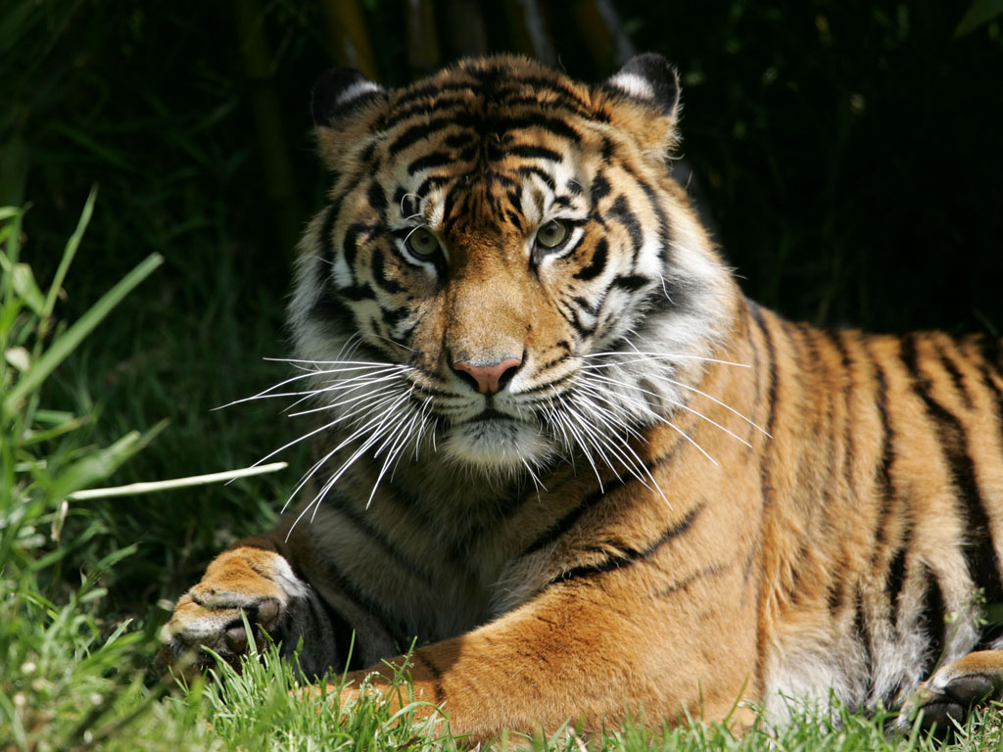
Каждый представитель растительного и животного мира тайги по-своему приспосабливается к тяжелым климатическим условиям этой природной зоны. Уссурийский тигр, например – это единственный подвид тигра, имеющий пятисантиметровый слой жира на брюхе, защищающий животное в зимнюю пору. Кроме того, его шерсть гораздо гуще, чем шерсть его сородичей, живущих в более благоприятных условиях. Зимой оттенок его шерсти оранжевый, а на животе – белый. Тигр – хищник, который питается косулями, кабанами, оленями, но может есть рыбу, птиц, мышей и лягушек. За одни сутки тигру необходимо съесть 9-10 кг мяса. Тигр имеет свою территорию, при встрече сородичи посылают друг другу приветственные сигналы.
Северный олень – представитель семейства оленевых. Только в этом роде северных оленей рога есть и у самцов, и у самок. Олени, обитающие в тайге, выше их сородичей, живущих в тундре, так как им приходится перемещаться по более глубокому снегу. Это обусловлено климатом, географическим положением тайги и приспосабливаемостью данного рода оленей к имеющимся условиям.
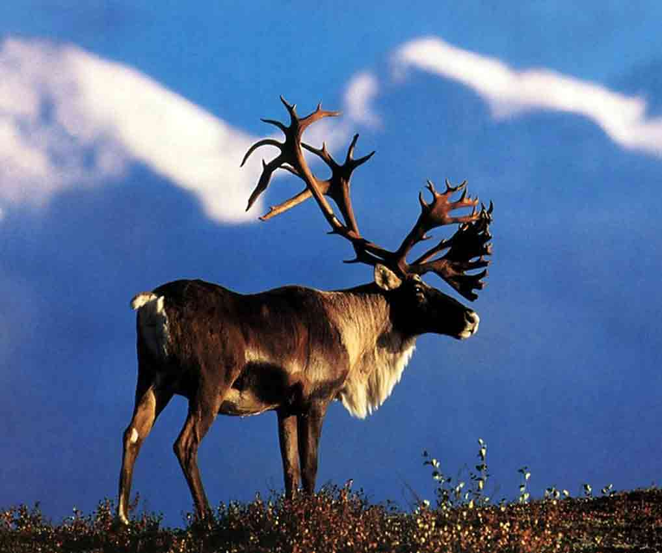
Олень – помощник человека, живущего в суровых условиях тайги и тундры. Оленину человек ест, из шкуры изготавливает одежду и ею же утепляет жилище. Этих животных используют для получения молока, служат они и в качестве транспорта. Жизнь на нашей планете может существовать только в пределах биосферы, на состояние которой оказывает влияние тайга. Именно эта природная зона поставляет в атмосферу кислород и пополняет ее влагой. Тайга также регулирует водный баланс близлежащих водоемов и является фильтром для очистки воздуха.
В России тайга – это источник пушного промысла, ценнейшей древесины и огромного количества полезных ископаемых.
Источники:
https://www.syl.ru/article/378438/tayga-geograficheskoe-polojenie-osobennosti-klimata-rastitelnyiy-i-jivotnyiy-mir
https://rozli.ru/istoriya/gde-nahoditsya-tajga-kto-zhivet-deyatelnost-cheloveka-zhivotnye-prirodnoj-zony.html
https://obrazovaka.ru/geografiya/prirodnaya-zona-tayga.html

